Простое бинарное деление. Митоз. Амитоз

Фазы деления | Рисунок | Основные процессы |  | Для каких клеток характерно | Значение
Митоз- это способ деления эукариотических клеток, в результате которого из одной материнской клетки образуются две дочерние с таким же набором хромосом
профаза (2n4с) |  | - разрушение ядерной оболочки,  - увеличение объема ядра,  - спирализация хромосом (беспорядочно расположены в цитоплазме)  - исчезновение ядрышка,  - расхождение центриолей к полюсам,  - формирование веретена деления |  | Для клеток эукариот, с диплоидным, гаплоидным и полиплоидным набором хромосом | - Равное и точное распределение генетической информации между дочерними клетками.  - Постоянство кариотипа особей одного вида  - Обеспечивает рост, развитие и восстановление (регенерацию) тканей и органов многоклеточного организма.  - Лежит в основе бесполого размножения организмов
метафаза (2n4с) |  | - спирализация хромосом максимальна  - заканчивается формирование нитей веретена деления.  - хромосомы выстраиваются на экваторе клетке, образуя метафазную пластинку (легко подсчитать, изучить их строение)
анафаза (2n2с у каждого полюса) |  | - каждая хромосома делится в области центромеры на две хроматиды нити веретена, прикрепленные к центромерам, сокращаются.  - хроматиды (дочерние хромосомы)  - расходятся к полюсам клетки
Телофаза (2n2с) |  | - разрушение веретена деления  - формирование ядерной оболочки за счёт каналов ЭПС.  - формирование ядрышек  - деспирализация хромосом и их превращение в хроматин.  - цитокинез (деление цитоплазмы) в животных клетках идёт от периферии к центру (с помощью кольцевой перетяжки), в растительных – от центра к периферии (с помощью срединной пластинки из пузырьков Комплекса Гольджи)
Простое бинарное деление- способ деления клеток прокариот
 | 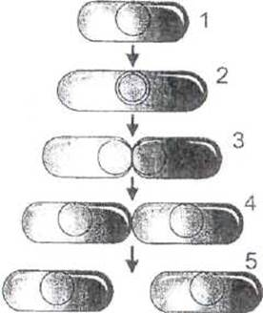 | - репликация кольцевой хромосомы, прикрепленной к цитоплазматической мембране  - Клеточная мембрана врастает между двумя молекулами ДНК |  | Для клеток прокариот | Быстрый способ бесполого размножения
Амитоз- прямое деление клетки без образования веретена деления путем перетяжки и деления интерфазного ядра

 | 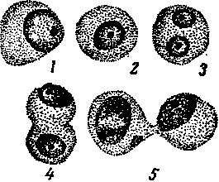 | - путем перетяжки делится ядрышко, затем ядро  - перешнуро-вывается и делится на части цитоплазма (часто отсутствует и образуются двух- и многоядерные клетки  - клеточные компоненты и генетический материал распределяются произвольно | Для клеток эукариот:  - одноклеточных организмов (инфузорий)  - клеток стареющих, поврежденных и больных тканей с физиологически ослабленной функцией  - У растений: для растущего клубня картофеля, эндосперма семени, стенки завязи пестика, паренхимы черешков листьев  - У животных: для клеток печени, хрящей, роговицы глаза |  | - резервный способ деления клетки, для быстрого восполнения количества клеток в организме  - требует малых затрат энергии
Закрепление: №5 стр 94

Домашнее задание: параграф 22, повторить 21

